**展示项目展示内容**

项目类型：创新训练项目（创业训练项目或创业实践项目）；

项目名称：

项目编号：

项目简介：200字左右；

与高水平学科竞赛关联情况：参加竞赛名称、获奖时间、奖励级别以及获奖作品形式；

图片（含图表）：2－3张，要求有图注；

创新点描述：100字左右；

项目成员信息：姓名、年级、专业；

项目指导教师信息：姓名、职称、研究方向；

立项年份：2010－2014年。

**（下页有范例）**

**基于结构系统的建构研究**

项目类型：创新训练项目；

项目名称：基于结构系统的建构研究

项目编号：200910561020

项目简介：

中国传统的瓦屋顶秉承天地之气，其轻盈灵巧的形态已成为中国建筑中非常鲜明突出的建筑符号语言。而随着时代的发展，对于建筑形态的相关探究日新月异，在各种各异的形态研究背后的则是建构和材料的研究。选取中国传统材料瓦保留了中国传统的建筑文化元素，基于其本身的特性，利用实体模拟和数字模拟的结合，优化铺瓦结构体系，创造新的曲面铺瓦体系，实现曲面铺瓦从二维到三维的突破，这是对传统铺瓦的一种突破，也是一种“诗意”的建构过程。

与高水平学科竞赛关联情况：

竞赛名称：第x届国际建筑xxxx竞赛

获奖时间：2010年x月

奖励级别：金奖

作品形式：设计方案

图片：

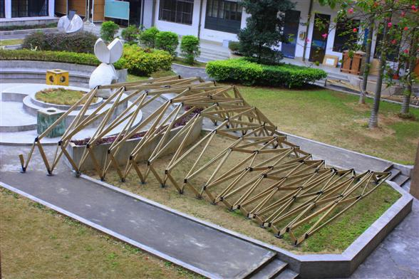

图一：铺瓦结构模型

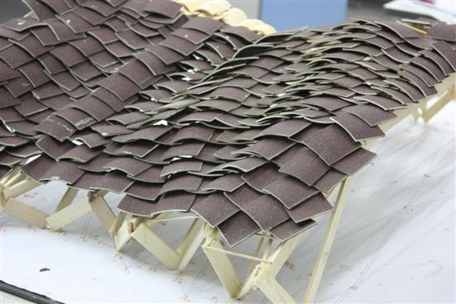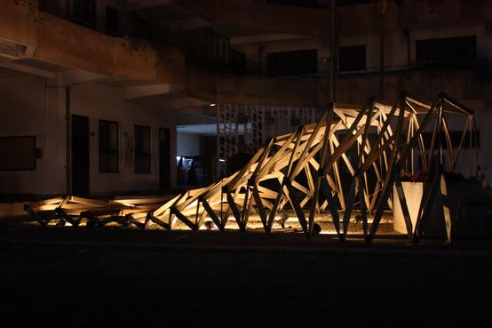

图二：铺瓦骨架模型夜景 图三：曲面铺瓦模拟照片

**创新点**：

1：基于中国传统的二维铺瓦结构体系,运用参数化色设计的手段，通过以建构的方式对曲面上的铺瓦结构体系及其铺瓦方式的可能性探索,从而实现传统铺瓦方式新的突破。

2：以建构的工作模式，即通过数字模拟和实体模型互相反馈的工作方式对曲面铺瓦可能性的一步步探索，实现传统研究模式的创新，体现了务实的科学研究方法。

项目成员信息：

姓名 年级 专业

曹祖略 2008级 建筑学

Kenny Constance 2008级 建筑学

林丹 2008级 建筑学

王田田 2008级 建筑学

覃洁 2008级 建筑学

项目指导老师信息：

肖毅强，教授，研究方向：绿色建筑，建筑建构技术研究，生态景观建筑研究。

立项年份：2009年